Афанасьева Александра Владимировна

ГБДОУ детский сад №37 комбинированного вида Красносельского района

Санкт – Петербурга

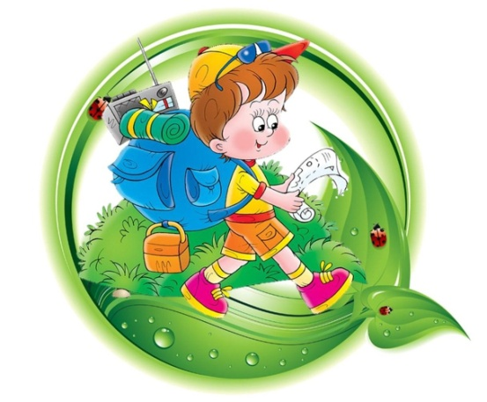**«Как познакомить детей**

**с правилами поведения в природе**

**через дидактические игры»**

**Природа-** это удивительный мир: мир красок, превращений и неожиданностей. Каждому ребенку без исключения интересно абсолютно все: ему хочется попробовать, потрогать, почувствовать, увидеть, услышать. Встает вопрос: «Как различить опасное и безопасное, полезное и нужное, лечебное и простое?» Естественная любознательность ребенка в познании окружающего мира может стать небезопасной для него, ребенок, не зная **основ безопасного поведения**, может навредить не только окружающей **природе**, но и самому себе (например, ради интереса взять в руки змею, попробовать незнакомые ягоды, кинуть горящую спичку в лесу). Всем детям необходимо объяснить последствия такого **небезопасного поведения**. Пребывание на воде представляет собой повышенную опасность. Отпуск, который проходит в **природных условиях**, отличных от жизни в городе, дети могут встретиться с незнакомыми им, но не менее ядовитыми видами растений. Всем известно, что пребывание на **природе** – это еще и контакты с животными и насекомыми. Поэтому, познавая окружающий мир, ребенок может не только сорвать ядовитое растение, но и, вступив в контакт с дикими или домашними животными, причинить себе вред или ему. Укус змеи в лесу, жалящего насекомого в саду или собаки на улице может представлять угрозу здоровью и жизни. Следовательно, одна из важных задач в работе по обеспечению безопасности жизнедеятельности в окружающей среде: это дать детям элементарные навыки **правильного поведения** в лесу, в воде и общения с животными и растениями, . Верное и безопасное **поведение в природе** включает не только способность предупредить несчастный случай, но также умение и желание не навредить, а сохранить и защитить **природу и ее обитателей**.

**Дидактическая игра «Буду осторожен в природе»**

**Цель игры:** закреплять представления детей об опасных ситуациях в природе, учить правилам безопасного поведения, развивать память, воспитывать сочувственное отношение к пострадавшему.

**Материал:** картинки с изображением детей в опасных ситуациях в природе.

**Ход игры**: картинки разложены на столе изображением вниз. Ребенок выбирает картинку, рассматривает и рассказывает о том, что на ней изображено и почему такое случилось с ребенком.

**Дидактическая игра**

***«Что такое хорошо, а что такое плохо»***

**Цель игры:** уточнение представлений **детей** об экологически правильном поведении.

**Материал:** сюжетные картинки.

**Ход игры**: предложить детям определить на картинках и выбрать те, на которых ребенок ведет себя хорошо,

**Дидактическая игра**

***«Выбери съедобные грибы и ягоды»***

**Цель игры:** закрепление знания о съедобных и ядовитых растениях, умения отличать их друг от друга.

**Материал:** корзины, муляжи или карточки с изображением съедобных и ядовитых грибов и ягод, фишки.

**Ход игры:** предложить собрать съедобные грибы и ягоды в корзины, а*«несъедобные»*

оставить в лесу. За каждое правильно выбранное растение-фишка. Выигрывает игрок, набравший наибольшее количество фишек.

**Дидактическая игра**

***«Соберем рюкзак в дорогу»***

**Цель игры:** расширять представления **детей о предметах**, которые могут принести пользу в экстренных ситуациях в природе, о правильных действиях в конкретных ситуациях развивать сообразительность.

**Материал**:

— картинки с изображением предметов, которые можно взять в поход на природу.

**Ход игры:** каждый ребенок выбирает карточку с предметом, который он хочет взять с собой и объясняет, с какой целью этот предмет может помочь в трудной ситуации.

<https://www.maam.ru/detskijsad/igry-i-uprazhnenija-dlja-formirovanija-znanii-i-umenii-bezopasnogo-povedenija-u-doshkolnikov-v-razdele-rebenok-i-priroda.html>

<https://multiurok.ru/files/kartoteka-didakticheskikh-igr-po-formirovaniiu-bez.html>

<https://infourok.ru/didakticheskaya-igra-budu-ostorozhen-v-prirode-4358748.html>

<https://teremhostel.ru/metod-klub/igra-po-bezopasnosti-zhiznedeyatelnosti.html>

<https://uchitelya.com/pedagogika/205207-kartoteka-didakticheskih-igr-bezopasnost-na-progulke.html>